Лабораторная работа № 1
Изм. | Лист | № докум | Подпись | Дата | Исследование работы двигателя постоянного тока | Лист
 |  |  |  |  | Изучение свойств последовательного и параллельного соединения резисторов | Лист
Изм. | Лист | № докум | Подпись | Дата

Тема: Исследование работы двигателя постоянного тока

Цель работы: Научится собирать схему, делать пуск и реверс двигатель.
Приборы и оборудование
- Двигатель постоянного тока
- Ползунковый реостатR = 33 Ом
- Амперметр постоянного тока $I_{ном}$ = 5А
- Вольтметр постоянного тока $U_{ном}$ = 50В
- Соединительные проводники
Ход работы
- Собрать схему. Перед пуском $R_{пуск}$ должно иметь максимальное значение, а $R_{рег}$- минимальное (Следить, чтобы цепь возбуждения не оказался разомкнутым).
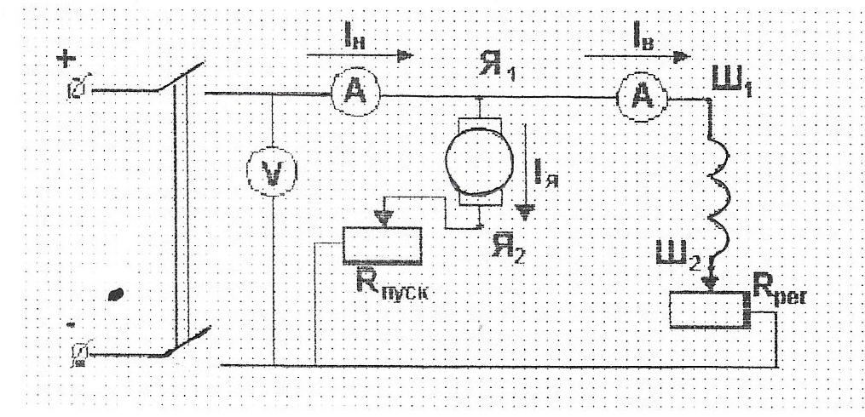
- Сделать пуск двигателя.
- Пусковой реостат уводится медленно ( сопротивление $R_{пуск}$ меняем от max до min)
- Пусковой реостат уводится быстро.
Дать объяснения, почему ток якоря в другом случае имеет большую величину.
- Провести реверс двигателя:
- Изменяя направление тока в цепи якоря.
- Изменяя направление тока в цепи возбуждения.
Почему при смене направления тока нагрузки двигатель не реверсируется?
- Провести регулировку скорости.
- Выводы.
Контрольные вопросы
- Что представляет собой механическая характеристика двигателя параллельного возбуждения?
- Что вызывает увеличение нагрузки?
- Где используется двигатели параллельного возбуждения?
- Чем отличается двигатель параллельного возбуждения от генератора параллельного возбуждения?

Для защиты лабораторной работы выполнить следующие задания!

Задача № 1. Для двигателя постоянного тока параллельного возбуждения известны следующие данные: номинальная мощность Pн = 95 кВт, номинальное напряжение Uн = 220 В, номинальный ток Iн = 470 А, сопротивление обмоток в цепи якоря ra = 0.0125 Ом, номинальный ток возбуждения Iвн = 4.25 А, номинальная частота вращения n_{н} = 500 об/мин. Определить: коэффициент полезного действия η , электрические потери в обмотках якоря Рэл.а и возбуждения Рэл.в , постоянную составляющую потерь мощности Ро , ток холостого хода Io , значение добавочного сопротивления в цепи якоря rд , при котором двигатель развивает номинальную мощность при частоте вращения n = 400 об/мин. Падением напряжения на щетках пренебречь.

Задача № 2. Генератор постоянного тока параллельного возбуждении имеет номинальную мощность P₂ =10 кВт ; номинальное напряжение U = 230 В; частоту вращения n =1450 об/мин; сопротивление обмоток цепи обмотки возбуждения R_{В} =150 Ом ; сопротивление обмоток якоря R_{Я} = 0,3 Ом; КПД в номинальном режиме η = 86,5 %. Падением напряжения в щеточном контакте пренебречь. Определить: ток генератора, ток в цепи возбуждения, ток в цепи якоря, ЭДС якоря, электромагнитный момент, электромагнитная мощность, мощность приводного двигателя. Генератор работает при номинальной нагрузке.

Обращаю Ваше внимание, что отчет по лабораторной работе и задания по ее защите необходимо прислать до 08.00 16.02.2022, работы присланные после указанного времени и даты будут приняты к защите на консультации в очном режиме обучения.

Также напоминаю Вам, что на следующем занятии Вы будете писать ОКР по теме «Электрические машины постоянного тока», повторите пройденный материал.

